Anfahrtsbeschreibung nach Zella-Mehlis für die Autofahrer

Blau ist von Norden, Rot ist von Süden und Grün für Beide
Jonas-Tal ⬇ Erfurt ⬇
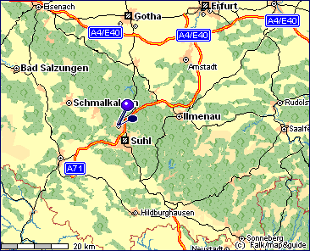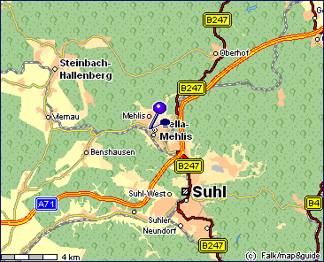
⬆ Coburg ⬆ Schleusingen
Von Erfurt kommend über die A4 auf die A71 fahren durch den langen Tunnel (ca. 6 min)
Von Coburg kommend über die A73 / B4 fahren von Schleusingen der B247 folgen über Erlau und Suhl
Jonas-Tal ⬇  Erfurt
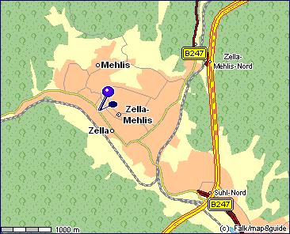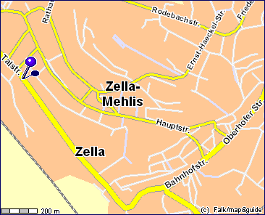
 Erlau  Suhl
erst Suhl-Nord abfahren (sonst zu kompliziert zu erklären) Von der Abfahrt aus nach links abbiegen und
in Suhl rechts Richtung Erfurt/Gotha/Oberhof der B247 nach Zella-Mehlis folgen. Vorbei am Bahnhof (links liegend), unter
der Eisenbahnbrücke durch weiter bis zu einer scharfen (!!!) Kurve mit Kreuzung. Dort von der Bahnhofstraße nach links auf die Talstraße (Richtung Meinigen/Schmalkalden) abbiegen und der kurz darauf folgenden (scharfen !) Rechtskurve folgen. Dann ca. 800 Meter weiter befindet sich auf der linken Seite die Unterkunft (rechts ist ein größerer Platz eines privaten Busunternehmens).
Von Coburg aus dauert die Fahrt ca. 40 Minuten (ca. 50 km). Von Erfurt aus dauert die Fahrt ca. 45 Minuten (ca. 60 km).

Gute Anreise!

Auf der Rückseite befindet sich eine detailiertere Beschreibung der Anfahrt vom Süden über München / Ingolstadt oder Passau / Regensburg auf Nürnberg. Eine Alternative vom Norden gibt es auch noch.
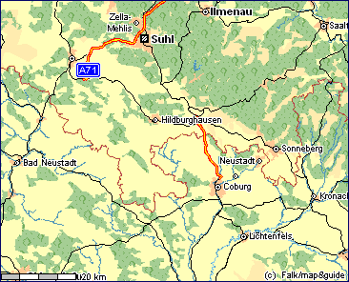
Von Erlangen (A73, Frankenschnellweg) über Forchheim und Bamberg kommend auf die B173 fahren (die Straße geht geradeaus über).
Die Abfahrt Breitengüßbach-Nord Richtung Coburg nehmen (rechts abbiegen) und gleich darauf auf die B4 nach links fahren.
Nach Coburg die neue Autobahn Richtung Erfurt und Schleusingen nehmen (Linkskurve vor Anfang) und am jetzigen Autobahn-Ende (scharfe Rechtskurve !) bei Eisfeld-Nord wieder auf die B4 nach rechts fahren bis Schleusingen.
Im Ort einmal rechts abbiegen (Richtung Erfurt/Ilmenau/ Suhl, also der B4 folgen) und dann nach Suhl links abbiegen auf die B247.
Über Erlau und Suhl kommt Ihr nach ca. 6 Stunden von Garsten aus (530 km) nach Zella-Mehlis.

München - Suhl dauert ca. 3 ¼ bis 3 ½ Stunden (335 km) zügigen Fahrens.

Meiningen ↑
Statt in Breitengüßbach auf die B4 abzufahren, kann man weiter geradeaus über Bad Staffelstein (Adam Ries(e)-Stadt, Kloster Bans und 14-Heiligen sind sehenswert ; Staffelstein-Tafel-Felsen und Main-Quelle) recht schnell nach Lichtenfels kommen. Von dort wieder Richtung Coburg über eine Waldstrecke mit vielen und scharfen Kurven fahren. Das macht sich - Ausflüge mal ausgenommen - zeitlich und km-mäßig kaum bemerkbar.
 Breitengüßbach
Schweinfurt ↑
 Bamberg
Würzburg ↑
Forchheim
↑
Erlangen
↑
Fürth
↑
Nürnberg
↑ 
Ingolstadt Regensburg
↑ 
München Passau
↑ 
Rosenheim Linz ← Wien
 
Innsbruck Salzburg

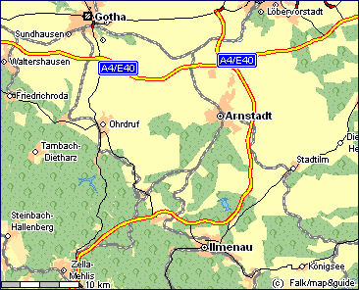
Reizvoll ist die Fahrt durch das Jonas-Tal über die Landstraße (die "Drei Gleichen"-Burgen, Wälder, Sandfelsen, KZ-Denkmal, Felder, Ausblick nach Norden und Süden ...).

Von der Autobahn-Abfahrt "Erfurt-West" Richtung Arnstadt, über Ichtershausen und Arnstadt fährt man nach
Crawinkel. Dort biegt man rechts Richtung Oberhof / Suhl ab (nicht nach Ilmenau). Bei der nächsten Kreuzung links halten und nicht nach Ohrdruf / Gotha abbiegen.
Danach vorbei an Oberhof fahren. Dort kommt man am "Rondel" vorbei und kreuzt den Rennsteig (R).
Durch Zella-Mehlis fährt man ca. 2,5 km immer geradeaus durch, um sich beim ersten Anstieg (die Bahnhofstraße hat begonnen und die Kreuzung mit scharfer Linkskurve nach Suhl ist da) rechts zu halten, Richtung Meiningen/Schmalkalden. Der restliche eine km ist wie oben.

Diese Strecke ist erst die B4 und dann die B247. Sie ist nicht wesentlich länger und dauert etwa 15 bis 30 Minuten länger als per Autobahn.

Stand: 24. April 2004 Copyright © 2004 by ICST®

